长江师范学院
关于使用“步道乐跑”app开展校园阳光健身跑的通知

各教学院：
为积极响应国家推进课外体育信息化工作，深入贯彻执行《高等学校体育工作基本标准》《国家学生体质健康标准》《“健康中国2030”规划纲要》等文件精神，落实我校“开展阳光体育锻炼，保证学生每天锻炼1小时以上”要求（《长江师范学院加强学风建设实施细则》），学校决定自2021年4月19日起，每学期开展校园阳光健身跑活动，通过持续的健身锻炼，切实提高学生的身体素质。
校园阳光健身跑活动将结合主流移动互联网技术，引入“步道乐跑”app作为课外体育活动开展的工具软件，采用基于定向越野的趣味打卡模式进行跑步锻炼，学生可自主安排时间和场地参与，无需组织，锻炼情况将自动与课外体育成绩进行关联。
一、参与对象
本学期参与对象为2019、2020级非体育专业学生。自下学期开始，参与对象为大一、大二、大三年级非体育专业学生，其它年级学生建议参与，但不作考评。
二、规则说明
1．规则基本设置：
年级 | 校园阳光健身跑设置
 | 跑步区域： | 长江师范学院所属校区（请在安全区域内运动）
2019级  2020级 | 学期时间： | 2021年4月19日-2021年6月30日
 | 跑步时间 | 5:00－21:20 | 男生跑步次数 | ≧20次
 | 经过打卡点数量 | 2个 | 女生跑步次数 | ≧20次
 | 男生配速 | 3min/km－9min/km | 男生跑步里程 | 2km
 | 女生配速 | 3min/km－9min/km | 女生跑步里程 | 1.6km
2. 期末评分标准：
有效次数 | 1 | 2 | 3 | 4 | 5 | 6 | 7 | 8 | 9 | 10 | 11 | 12 | 13 | 14 | 15
乐跑分数 | 5 | 10 | 15 | 20 | 25 | 30 | 35 | 40 | 45 | 50 | 55 | 60 | 65 | 70 | 75
有效次数 | 16 | 17 | 18 | 19 | 20 | 21 | 22 | 23 | 24 | 25 | 26 | 27 | 28 | 29 | 30
乐跑分数 | 80 | 85 | 90 | 95 | 100
备注：本校大一、大二年级学生，课外健身跑步成绩与大学体育课程平时成绩挂钩，占大学体育课程成绩的30%；学生跑步成绩与学生综合素质测评挂钩，按优秀（18次及以上）、良好（16次及以上）、中等（14次及以上）、及格（12次及以上）、不及格（12次以下）分别计5、4、3、2、1分。
三、关联体育成绩说明
1．每天最多有1次运动记录关联体育成绩，超出部分仅做记录但不会关联成绩。
2．单次运动里程上限最多取5公里。
3．每学期学校对完成次数排前十名的学生给予奖励。
4．本校大一、大二年级学生，课外健身跑步成绩与大学体育课程平时成绩挂钩，占大学体育课程成绩的30%；学生跑步成绩与学生综合素质测评挂钩，按优秀、良好、中等、及格、不及格分别计5、4、3、2、1分。
附件：“步道乐跑”app学生端操作手册

教务处 学生工作处 体委办
2021年4月1日
附件：

“步道乐跑”app学生端操作手册
第一步，下载今日校园APP；
第二步，点击我的-更多-大学运动（此入口根据学校要求可动态配置）；
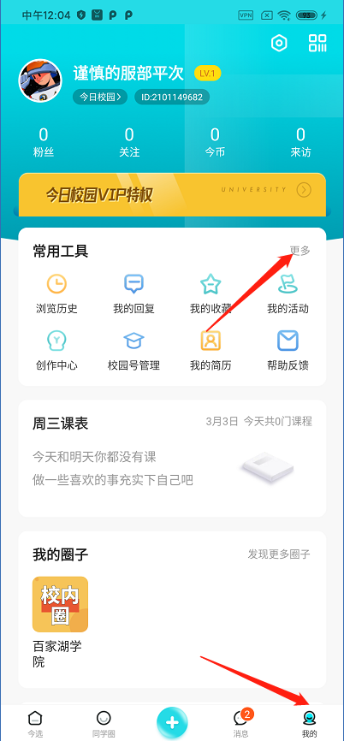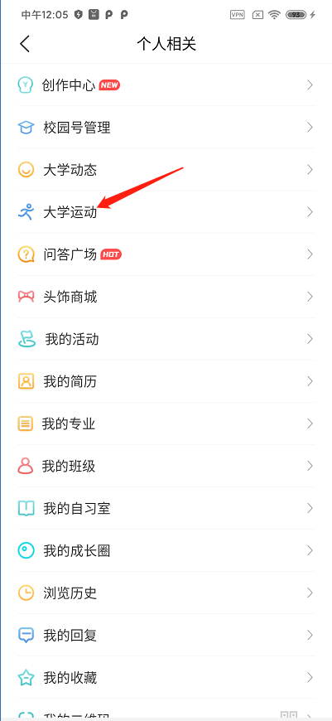

第三步，授权即可进入乐跑首页，进行跑步；

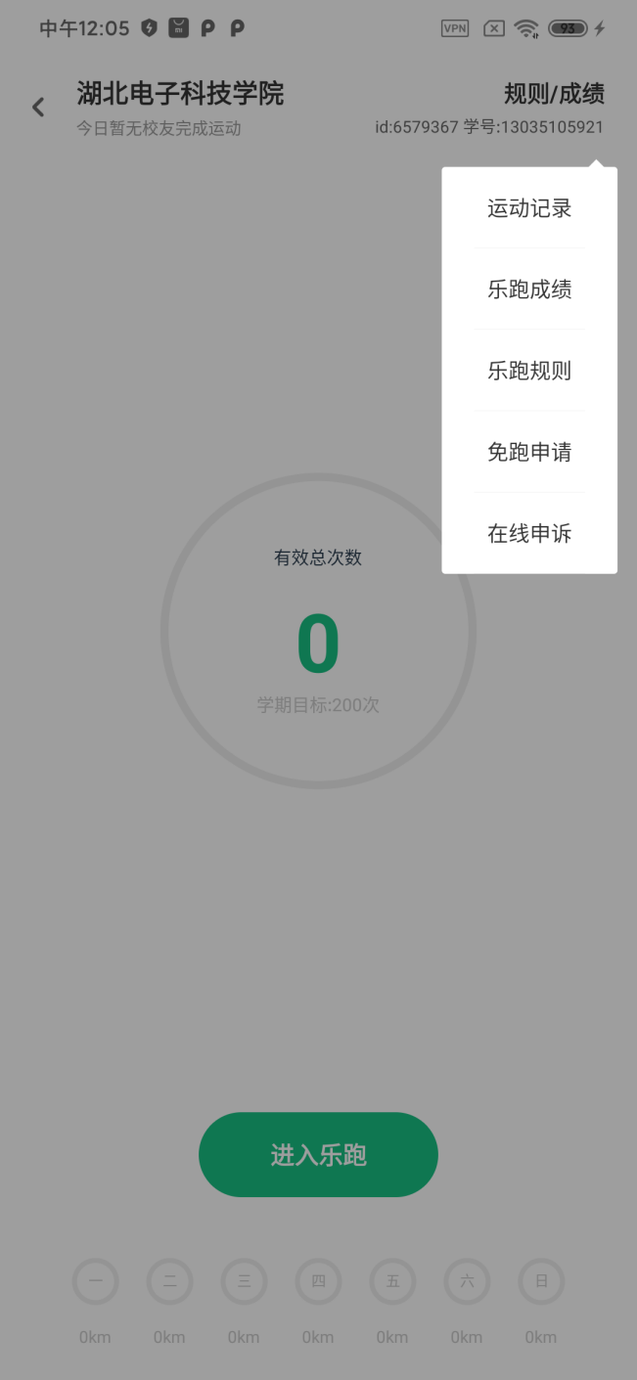

第四步，点击进入乐跑即可参与校园乐跑，点击右上角规则/成绩 可查看运动记录、运动成绩、乐跑规则、免跑申请功能，以及若在跑步过程中遇到问题，可使用在线申诉进行咨询。

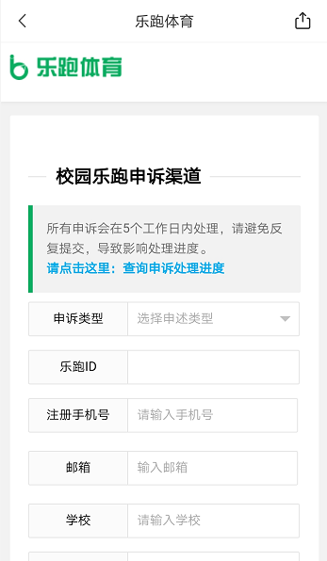
【在线申诉】
如出现任何疑问或软件问题请用以下方式联系客服，我们会第一时间联系您解决问题。
电话：027-59308374，027-58900361，027-58900362。
微信公众号：步道乐跑。
提交申诉：微信公众号“步道乐跑”回复“申诉”填写相关申诉内容，提交，显示提交成功。在申诉界面查询申诉进度。

